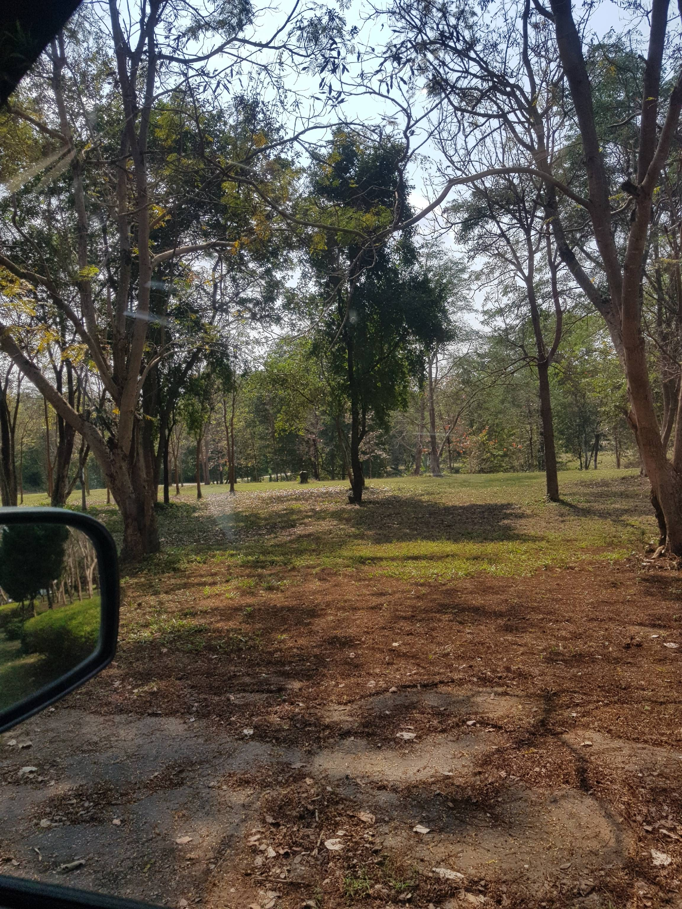

441 หมู่ 1 , ถนนวชิรวุธดำเนิน , ตำบลพระบาท อำเภอเมืองลำปาง จังหวัดลำปาง , 52000 52000 ไทย

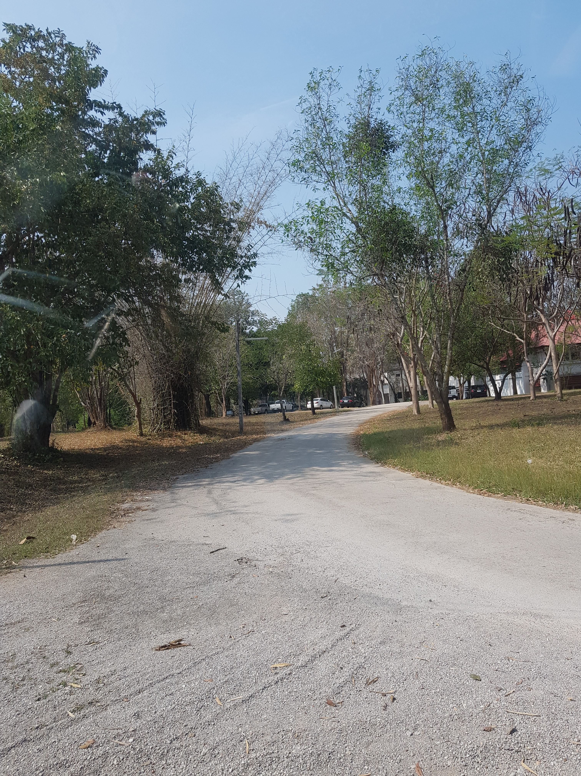

Unnamed Road , ตำบล พระบาท อำเภอเมืองลำปาง ลำปาง 52000 ไทย

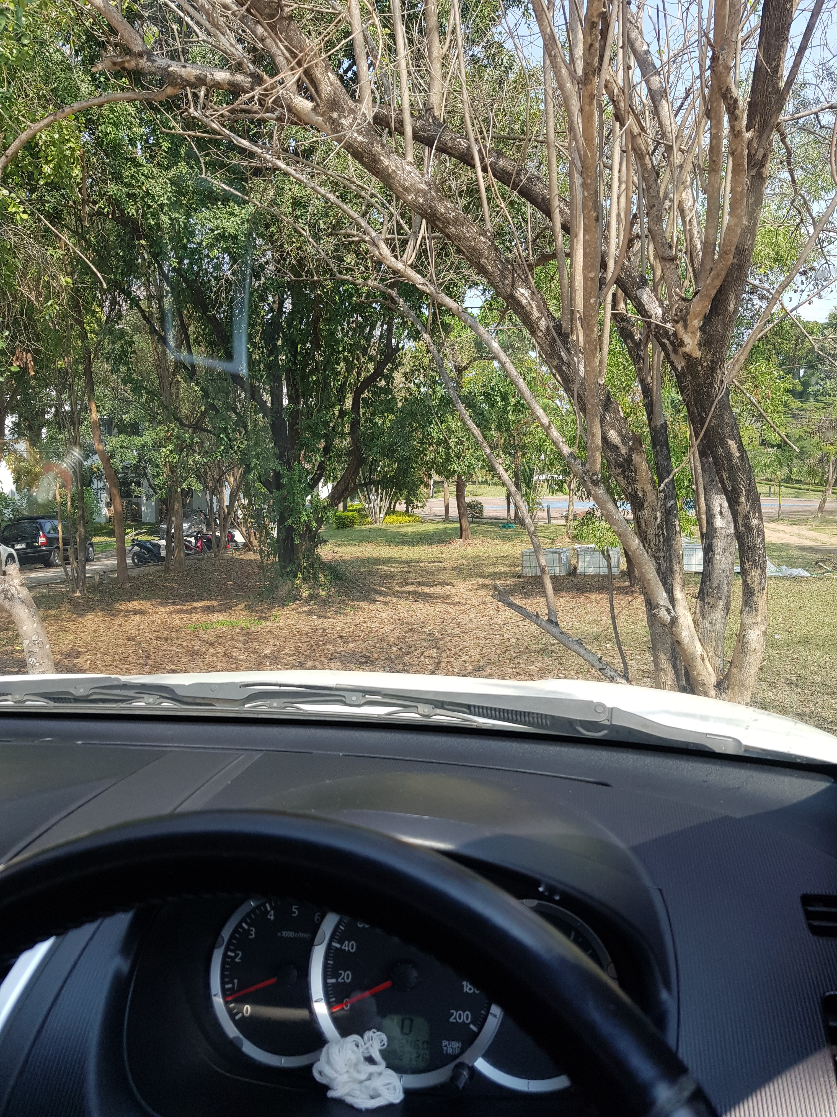

Unnamed Road , ตำบล พระบาท อำเภอเมืองลำปาง ลำปาง 52000 ไทย